Dossier de Presse
  - Journées Nationales de la Spéléologie 2022, en Belgique
Présentation de la spéléologie en Belgique, dans le cadre des Journées Nationales,
organisées les 01 octobre et 02 octobre 2022
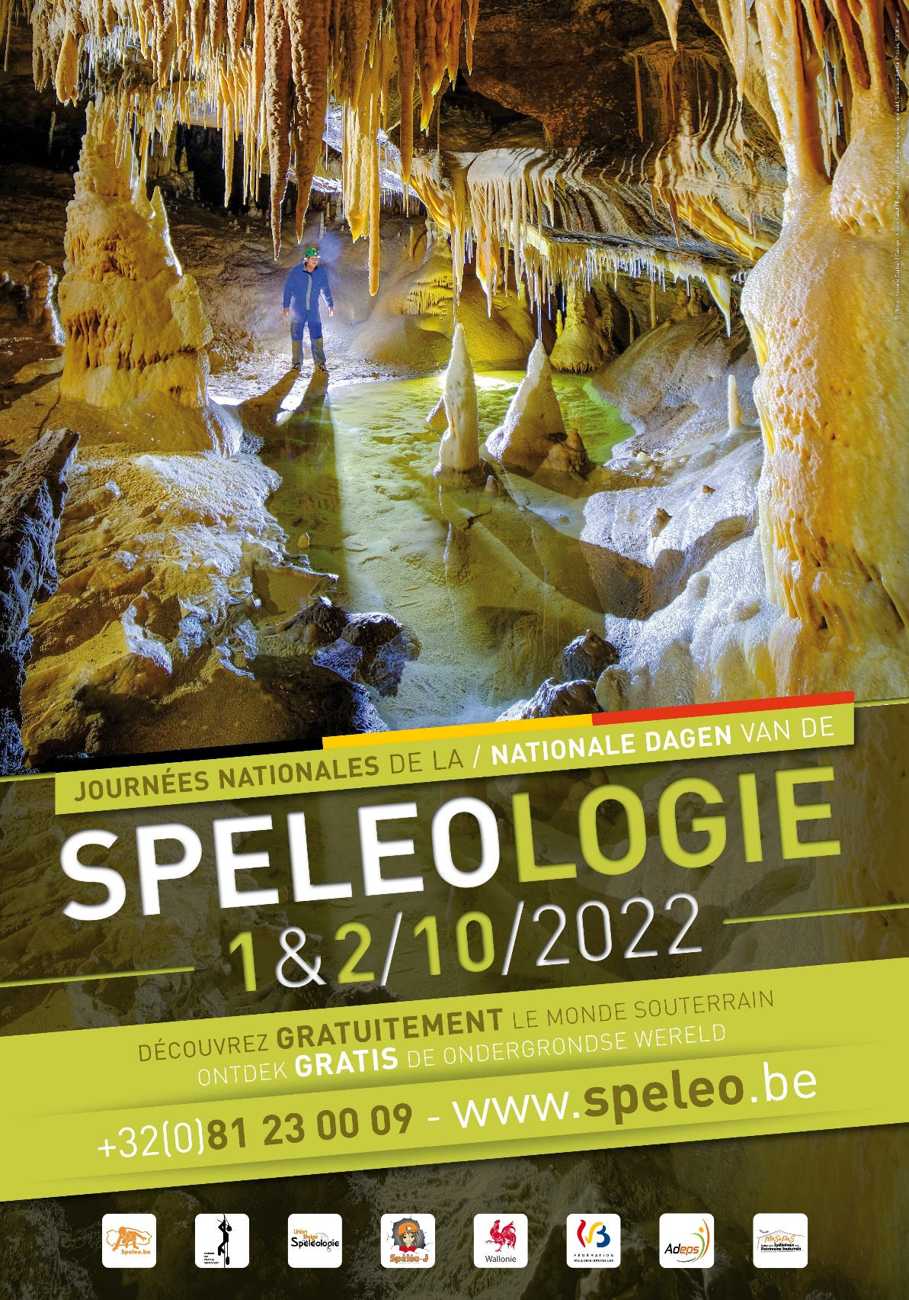
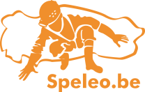
Dossier de Presse

11 ^{èmes} Journées Nationales de la Spéléologie
Week-end des 01 et 02 octobre 2022

Tout le monde sous terre les 01 et 1 octobre 2022 !

Pour la onzième fois, l’Union Belge de Spéléologie et le Verbond van Vlaamse Speleologen organisent, les 01 octobre et 02 octobre 2022 , les Journées Nationales de la Spéléologie.

Des JNS, Pour quoi faire ?

Les deux fédérations belges uniront leurs efforts lors de ce week-end qui s’adresse au grand public pour:

• Faire connaître la spéléologie en général et surtout ses multiples apports à la communauté,
• Proposer, lors d’une initiation sous terre, une première découverte notre discipline,
• Mettre en lumière nos clubs, leurs membres et leurs nombreuses activités,
• Dévoiler les autres activités proposées par nos fédérations : canyoning, escalade, plongée-spéléo.

Pour tout cela, un seul chemin : celui de la grotte la plus proche ! Sur une vingtaine de sites, les spéléologues se mobiliseront pour partager avec les curieux leur passion du monde souterrain. Ces descentes, plus ou moins sportives, dans des grottes variées, permettront à tout un chacun de s’initier, gratuitement et en sécurité, aux joies de la spéléologie. Les participants seront pris en charge par des spéléologues passionnés et qualifiés. Laissez vos a priori au vestiaire et venez, vous faire votre propre idée sur une activité originale et souvent méconnue. Une expérience à ne pas manquer !

En bref :

Le programme complet des activités est disponible via notre portail:

www.speleo.be

Toutes les activités spéléo sont gratuites. Les participants sont couverts par une assurance
(attention, l’âge minimum est de 10 ans).

Vu le succès des éditions précédentes, beaucoup d’activités nécessitent une inscription préalable afin d’éviter les embouteillages souterrains. N’hésitez pas à contacter le responsable du site qui vous attire pour toute information.

La spéléologie ? Qu’est-ce que c’est ?

Le terme spéléologie provient du grec « spelaion », grotte, et « logos », science. La spéléologie, c’est donc la « science des grottes ». Elle vise à découvrir, recenser, explorer, étudier, cartographier et parcourir les cavités souterraines. Les spéléologues veillent aussi, depuis toujours, à partager leurs connaissances ce qui n’est pas sans retombée : aménagement du territoire, protection du patrimoine, gestion des ressources en eau, développement touristique, etc.

En pratique :

- La spéléologie, c’est, d’abord, un sport. Mais ce n’est pas nécessairement un sport difficile. En compagnie de guides compétents, chacun peut pratiquer la spéléo en fonction de ses capacités ou de ses motivations. Au-delà de l’effort physique, la spéléo est une activité développant la maîtrise de soi et la solidarité. Vaincre les difficultés d’un réseau sportif, trouver le passage vers des galeries encore inexplorées, poursuivre sous terre une rivière qui disparaît de la surface, c’est avant tout un travail d’équipe !

- La spéléologie, c’est aussi une activité scientifique. Elle cherche à découvrir, connaître et comprendre le milieu souterrain en s’appuyant sur des disciplines variées comme la géologie, l’hydrologie, la topographie, la biologie, l’archéologie et l’écologie. La spéléologie sensibilise à la fragilité des grottes et de leur contenu, minéral ou vivant. Par leurs merveilles minéralogiques, leurs vestiges du passé ou leurs occupants, les grottes constituent de véritables réserves naturelles qu’il est important de protéger.

- La spéléologie, enfin et surtout, c’est l’aventure et la découverte d’un monde différent. Le dépaysement total parfois à seulement quelques kilomètres de chez soi. C’est le moyen, rare de nos jours, d’explorer ou de parcourir un monde envoûtant et méconnu. Les spéléologues, bien plus que des surhommes à la poursuite de records, sont, avant tout, des curieux à la recherche d’un contact avec une nature rude mais authentique. Les paysages que l’on rencontre sous terre sont diversifiés et souvent étonnants ; tantôt dépouillés et austères, tantôt d’une exubérante beauté. De puits en galeries, d’étroitures en salles immenses, de la roche nue aux plus féeriques concrétions, la spéléologie permet de découvrir les multiples visages de ce monde souterrain. Qui n’a jamais rêvé, enfant, de devenir explorateur et de découvrir des espaces encore vierges ? Etre le premier et avoir le plaisir, si délicieusement enivrant, de baptiser, pour la postérité, un petit bout de planète. La spéléologie est la seule activité qui, en ce début de 21ème siècle, rend encore ce rêve accessible à tous !

Les grottes, un regard sur un demi-milliard d’années d’histoire géologique !

En Belgique, malgré l'exiguïté du territoire, l'épaisseur cumulée des formations géologiques atteint presque 18 km. Plus d'un demi-milliard d'années d'archives géologiques sont donc présentes sous nos pieds! Parmi ces roches de toutes origines, plusieurs épaisses couches calcaires. Celles-ci, d’origine détritique, se sont formées, il y a plusieurs centaines de millions d’années, au fond de mers tropicales par accumulation de coquilles, de coraux et autres restes calcaires tous d’origine animale. Ces roches, en cette époque lointaine, se situaient sur une position équatoriale et un océan occupait alors l’emplacement actuel de l’Europe du Nord. Le littoral était au sud de Dinant, et se poursuivait, vers le nord, sous l’eau, par de vastes massifs coralliens aux squelettes… calcaires. La dérive des continents s’est chargée de les amener sous nos latitudes. De nos jours, les calcaires belges sont principalement localisés sur une bande de 50 km de large coupant le pays entre Couvin et Eupen nommée Calestienne. Ils sont vieux de 400 à 300 millions d’années. Les scientifiques belges s’étant très tôt intéressés à la géologie et à la karstologie, plusieurs de ces couches calcaires ont reçu des noms scientifiques basés sur des localités belges: Couvinien, Dinantien, Tournaisien ou Namurien.

Ce calcaire, outre qu’il fournit une pierre de taille qui a fait la réputation de beaucoup de nos villages wallons, a aussi comme particularité de pouvoir être dissout par l’eau .Scientifiquement dit : il est karstifiable. Dès lors, les massifs calcaires, anciens planchers océaniques, une fois surélévés, déformés et fracturés par les mouvements tectoniques, sont lentement creusés par l’eau qui en agrandit le moindre interstice pour, au final, créer les grottes et gouffres que nous pouvons observer aujourd’hui. Ce processus, commencé il y a des centaines de milliers d’années, se poursuit de nos jours. On compte, en Belgique, 6250 phénomènes karstiques répartis sur 153 communes. 10% sont des grottes réellement pénétrables et une centaine d’entre elles présentent un intérêt sportif ou scientifique majeur.

Le monde souterrain en quelques chiffres époustouflants :

Chaque continent possède ses zones calcaires et, donc, ses grottes. Certaines recèlent des phénomènes propices aux superlatifs :

• Le gouffre le plus profond du monde est le Gouffre Voronya, en Abkhazie (ex-URSS), près de la Mer Noire. Il affiche 2.196 mètres de profondeur et fait toujours l’objet d’explorations difficiles.

• Le plus grand vide souterrain connu est, depuis peu, la plus large section de la grotte de Dong Son dans le Phong Nha Ke Bang National Park au Viêtnam. Ses dimensions : 5 km de long, 200 mètres de haut et 150 mètres de large !

• Le réseau le plus long porte le nom prédestiné de Mammoth Cave. Il se situe dans le Kentucky, aux Etats-Unis, et comprend 591 km de galeries.

• Le plus grand puits naturel est situé en Chine, dans la grotte de Xiaozhai Tiankeng. Il est d’une verticalité absolue sur 663 mètres ! Attention à la marche !

• Le plus vaste réseau de grottes noyées baigne le sous-sol de la péninsule mexicaine du Yucatan. Le réseau de Nohoch Nah Chich, « la Cage de l’Oiseau Géant » en maya, y développe 155 km de passages et de salles immergés. Son exploration, toujours en cours, représente une épopée subaquatique sans égale !

Chaque année, on découvre, de par le monde, des dizaines de kilomètres de nouvelles grottes. En 2015, par exemple, une expédition internationale, comptant plusieurs Belges parmi ses membres, est rentrée des Philippines avec plus de 8 km de nouveaux réseaux découverts. Une autre expédition belge, au Mexique, est rentrée au bercail avec 5 km de nouveau réseau découvert. A n’en pas douter, les années à venir verront encore la découverte de sites majeurs qui, peut-être, détrôneront les actuels détenteurs de records exposés ci-dessus. De nombreuses générations de spéléologues auront encore la joie de goûter au plaisir intense et si particulier de l’exploration. Pour quelques élus, ce sera, peut-être, l’extase d’une découverte hors norme.

Et en Belgique ?

Même si on ne trouve pas en Belgique de réseaux aux longueurs ou aux profondeurs records, notre sous-sol recèle tout de même plusieurs réseaux kilométriques, quelques très grandes salles, et une demi-douzaine de grottes dépassant les 100 mètres de profondeur. Dès lors, notre sous-sol draine, chaque week-end, l’enthousiasme de nombreux spéléologues de tous âges. Et ils n’ont pas à rougir : nos contrées possèdent aussi leurs joyaux : galeries et salles richement concrétionnées, rivières souterraines tumultueuses ou lacs aux eaux limpides. Notre pays a aussi ses spécialités. Ainsi, le Trou Bernard, la grotte la plus profonde de Belgique, est réputée pour ses étroitures verticales très techniques dénommées « chicanes », un label aussi belge que le Blanc Bleu !

Les 3 plus longues grottes belges sont :

• Réseau des Grottes de Han-sur-Lesse : 10693 m
• Grotte de Lorette à Rochefort : 6595 m
• Système Chawresse –Véronika à Tilff : 5208 m

Les 3 plus profondes grottes belges sont :

• Le Trou Bernard à Mont-sur-Meuse : -140 m (dont 20 m en plongée)
• Grotte de Lorette à Rochefort : -134 m
• Grotte du Père Noël à Han sur Lesse : -128 m

À côté des cavités souvent réservées aux sportifs, on compte aussi 13 cavités aménagées qui permettent à tout un chacun de goûter aux joies du monde souterrain en toute décontraction : les grottes de Han-sur-Lesse, Hotton, Dinant, Couvin, Ramioul, Hastière, Lustin, Goyet, Pétigny, Remouchamps, Rochefort et Sclayn.

Notons aussi que l’intérêt d’une cavité n’est pas forcément en lien avec ses dimensions. Ainsi, la Betche-aux-Roches, modeste cavité proche du village Spy et qui ne développe que quelques dizaines de mètres, a livré des ossements humains néandertaliens vieux de 36000 ans qui en ont fait l’un des plus importants sites paléontologiques d’Europe.

Et, chaque année apporte son lot de découvertes. Ainsi, la dernière décennie a vu l’exploration de plusieurs grands réseaux: la Fosse aux Ours à Rochefort (1.5 km), le Souffleur de Beauregard à Plainveaux (4 km), la Résurgence de l’Isbelle à Hotton (1 km) et, en 2013, l’incroyable grotte du Nou Bleu à Sprimont avec ses 3 km de salles et de galeries dont certaines comptent parmi les plus belles du pays. L’aventure continue !

Enfin, le sous-sol belge est littéralement truffé de vides d’origine humaine : exploitations de minerais divers, ardoisières, carrières souterraines, anciennes fortifications, souterrains médiévaux, aqueducs romains et de multiples ouvrages parfois situés au cœur même des villes. Ce patrimoine industriel attire aussi son lot de spéléologues passionnés.

La spéléo, une activité pour les jeunes « de 7 à 77 ans » !

L’âge idéal pour se lancer dans la spéléo est de 11 ou 12 ans. A cet âge, les enfants profitent pleinement du potentiel d’aventure de l’activité, tout en progressant rapidement. Mais, il est déjà possible d’y goûter dès 6 ou 7 ans !
Activité formatrice par excellence, la spéléologie suscite le goût de l’effort, de l’aventure et le désir de connaissances. Elle met en avant le travail en groupe et l’entraide, indispensables à la réussite d’une sortie. Évoluer dans un milieu inhabituel demande une adaptation permanente du comportement. Sous la conduite de guides expérimentés, les jeunes pourront tester leurs limites en toute sécurité. Enfin, la fragilité du milieu et de ses faune et flore sensibilisent immanquablement les jeunes à l’importance de protéger notre environnement.

Combien ça coûte ?

Le budget du spéléo moyen est très raisonnable.
La cotisation annuelle, variable d’un club à l’autre, mais incluant assurance, publications et accès aux services fédéraux, démarre à 40 € / an pour les moins de 16 ans et à 50 € / an pour les adultes. Pour ce prix dérisoire, la plupart des clubs prêtent le matériel nécessaire aux premières descentes.
Après quelques sorties, si on accroche, on commence à s’équiper : bottes, combinaison et gants. Comptez environs 150 € pour du matériel de bonne qualité qui fera plusieurs saisons. L’année suivante, en général, on acquiert le casque et l’éclairage : à partir d’une centaine d’euros (beaucoup moins si on est bricoleur!). Enfin, pour se lancer dans les grandes verticales, l’indispensable quincaillerie : baudrier, mousquetons, descendeur, etc. Un peu plus cher, comptez 250 € pour l’ensemble. En considérant que tout ce matériel dure plusieurs années, et que l’investissement se fait progressivement, l’ardoise reste raisonnable. Un débutant qui s’équipe sur 5 ans, aura dépensé, cotisations comprises, 150 € par an. S’il fait, modestement, une sortie par mois, cela donne une descente à 12.5 €, le prix d’une place de cinéma, mais émotions garanties!

Un peu d’organisation !

Les deux fédérations, l’Union Belge de Spéléologie et le Verbond van Vlaamse Speleologen, totalisent une centaine de clubs. Les deux structures travaillent main dans la main et rassemblent près de 2500 membres de tous âges, dont 20 % de femmes ! L’activité fédérale se développe autour de trois axes principaux : la spéléologie sportive, la spéléologie d’exploration et la protection du milieu souterrain.

Parallèlement, un service de jeunesse, Spéléo J, animé par une équipe professionnelle et dynamique, réalise des animations pour les jeunes, notamment par le biais de camps et d’activités à destination aux écoles. Il vise à sensibiliser et informer les jeunes sur le milieu karstique en général, sa protection et l’intérêt de la pratique spéléologique. Spéléo J met en avant les valeurs formatrices de l’activité et se veut un carrefour de communication entre les jeunes, les clubs, et tous les acteurs du milieu souterrain. Spéléo J œuvre également pour amener les jeunes à devenir les futurs responsables de la gestion du patrimoine souterrain.

Depuis cette année, cerise sur le gâteau, une vraie Commission Jeunes vient d’être activée, et son dynamisme n’a d’égal que la qualité et le nombre d’activités organisées pour et par des jeunes !
En Belgique et à l’étranger !

Toujours pour les plus jeunes, un label Club-J a été créé. Il est délivré aux clubs les plus à même d’accueillir et de former de jeunes débutants. Il atteste de la présence de moniteurs brevetés, de l’organisation d’activités régulières et adaptées, et de la mise à disposition d’un matériel de qualité.

A côté de son core business spéléologique, l’UBS supervise d’autres activités comme l’escalade (en bonne entente avec le Club Alpin Belge), le canyoning ou la plongée souterraine. Des commissions spécialisées sont chargées du suivi de ces différentes pratiques.

De nombreux projets de recherche et de vulgarisation scientifiques sont également soutenus et un prix est décerné chaque année pour un travail original d’étude du milieu souterrain.

La protection des sites karstiques face aux agressions extérieures est un autre domaine fondamental, de même que le maintien de l’accès aux cavités par l’établissement de conventions avec les propriétaires et les administrations.

L’UBS met aussi à disposition de ses membres et du public une très importante bibliothèque rassemblant des milliers d’ouvrages en rapport avec le milieu souterrain. C’est une des plus importantes en Europe sur le sujet.

Enfin, et il faut le souligner, la spéléologie est le seul sport où les pratiquants prennent en charge, bénévolement, l’organisation des secours, avec tout ce que cela implique en personnel, moyens et formations. Ceci se fait en étroite collaboration avec la Protection Civile qui fournit une précieuse aide logistique. Notons, d’ailleurs, que les accidents sont extrêmement rares et presque toujours bénins (1 à 2 secours par an pour 2500 pratiquants et plusieurs milliers de descentes annuelles). Les pathologies rencontrées sont celles que l’on observent sur toutes les plaines de jeux.

Contact :

Tous les services proposés aux spéléologues francophones sont rassemblés à la Maison de la Spéléologie à Namur qui gère :

• les activités de « Découverte du Milieu Souterrain », pour tous : écoles, collectivités, groupes d’amis, individuels
• les stages et camps pour les jeunes
• le prêt de matériel aux membres et aux clubs
• une centrale d’achat de matériel accessible à tous : Spéléroc
• la publication de périodiques et les échanges de revues avec d’autres organismes
• la bibliothèque
• le service « assurance », pour les membres et leurs invités

Des permanences y sont régulièrement organisées pour offrir un accès aisé aux affiliés, aux chercheurs, aux jeunes, aux professionnels de l’aménagement ou de la gestion du territoire... comme aux simples curieux.

Programme 2022 :

programme JNS 2022

Les photos

Photos pour la presse JNS 2022
photopresse1.jpg
photopresse2.jpg
photopresse3.jpg
photopresse4.jpg
photopresse5.jpg
photopresse6.jpg

Maison de la Spéléologie
5 avenue Arthur Procès
5000 Namur
Tél +32 (0)81 23 00 09
Fax +32 (0)81 22 57 98

